**해결한 문제**

**1. PICNIC: DP/재귀**

**2. FESTIVAL: DP/재귀**

**3. BOGGLE: 재귀**

**4. JUMPING: DFS**

**5. TRIANGLEPATH: DFS**

**6. LIS: DP**

**7. JLIS: DP**

**8. Naming: KMS 알고리즘**

**9. boardCover: DP**

**참조사이트 : /https://algospot.com/**

**광운 스터디 그룹**

**알파고(알고리즘 스터디)**

**조장 : 신숙 조원 : 변종진, 이찬호, 최헌**

**학습 동기**

향후 취업을 위한 알고리즘 문제 해결능력 증진과 더불어 소프트웨어학과 3-1학기 알고리즘 강의 복습 및 학습 이해도를 높이기 위해 스터디 그룹을 만듦

**학습 방법**

숙제 형식으로 일주일에 한 두 문제씩 정해서 풀어오고, 스터디 모임에서 해결방법 공유.

**학습 결과**

변종진: 알고리즘 스터디를 통해서 수업 강의 이해에 도움이 되었고, 특히나 중점적으로 다룬 DP 기법에 대해 자신감이 생겼습니다. 다음 학기도 진행해보고 싶습니다.

신숙: 알고리즘 중에서 가장 중요하다고 꼽히는 DP 기법에 대해서 알고 있는 것이 없었는데, 이번 스터디에서 개념을 확립하고 문제를 5문제 가량 풀어보니 확실히 알게 되었고 많은 도움이 되었습니다.

이찬호: 학기 내 알고리즘 강의만으로는 이해가 잘 안되었던 부분도 친구들의 설명을 들으면서 더 잘 이해 할 수 있었습니다. 알고리즘 시험에도 도움이 되었던 것 같고 유익한 시간이었습니다.

최헌: 스터디 그룹 활동의 일환으로, 학기 생활 중 틈틈이 알고리즘을 공부함으로써 알고리즘 문제 해결에 대해 자신감이 생겼습니다. 특히 알고리즘 강의에서 어렵게 느껴졌던 동적 프로그래밍의 경우, 강의에서 다루지 않은 다양한 문제들을 풀어보면서 이해도를 높일 수 있는 계기가 되었습니다.

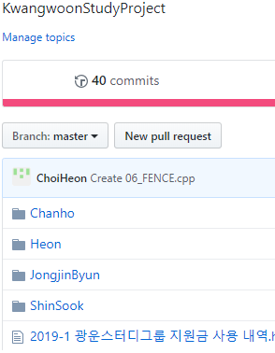

**GitHub를 통해 코드 공유**